**معرفی کانی های مس رسوبی واقع در دشت جنوبی رفسنجان به عنوان گوهرسنگ**

**حامد زندمقدم1*، حمید طاهری نیا2، حمید احمدی پور1**

1. دانشیار گروه زمین شناسی، دانشکده علوم، دانشگاه شهید باهنر کرمان
2. دانش آموخته کارشناسی ارشد گروه زمین شناسی، دانشکده علوم، داشگاه شهید باهنر کرمان

*نویسنده مسئول: Zand1883@uk.ac.ir

**چکیده**

نهشته های پلئیستوسن -کواترنری دشت جنوبی رفسنجان (غرب استان کرمان) دارای انواع کانی های مس از نوع رسوبی بوده که از ارزش سنگهای کلکسیونی و گوهر سنگ برخوردار هستند. مهمترین کانی های مس شناسایی شده شامل مالاکیت، آزوریت، آتاکامیت، پاراتاکامیت و کریزوکولا هستند. کانی زایی مس در این توالی به سه صورت سیمان (در کنگلومراها)، نودول (در ماسه سنگ ها و گلسنگ های توفی) و لامیناسیون های موازی تا مورب متناوب با کلسیت (تراورتن ها) مشاهده می شوند. دو گروه اول صرفا جنبه تزئینی و کلکسیونی داشته اما گروه سوم از قابلیت تراش مناسبی برای جواهرسازی برخوردار بوده و لذا به عنوان گوهرسنگ معرفی می شود. شستشوی مس از کانسارهای پورفیری مس ناحیه بالادست (ارتفاعات مربوط به کمربند دهج-ساردوئیه) و به دنبال آن غنی شدن و رسوبگذاری مس در نهشته های جوان پایین دست، محتمل ترین مدل تشکیل کانی های مس دار در نهشته های مورد مطالعه محسوب می شود و به عنوان کانسارهای مس نوع اگزاتیک معرفی می شوند.

**کلمات کلیدی: کانی زایی مس، گوهر سنگ، نهشته های پلیئستوسن-کواترنری، دشت جنوبی رفسنجان.**

**Presentation of sedimentary copper minerals in the southern plain of Rafsanjan area as a gemstone**

**Hamed Zand-Moghadam1*, Hamid Taheri Nia2, Hamid Ahmadipour1**

1. Associate professor, Department of Geology, Faculty of Sciences, Shahid Bahonar University
2. Master's degree, Department of Geology, Faculty of Sciences, Shahid Bahonar University

*Corresponding author: Zand1883@uk.ac.ir

**Abstract**

The Pleistocene-Quaternary sediments of the southern plain of Rafsanjan (west of Kerman province) have a variety of sedimentary copper minerals that have the value of collectible rocks and gemstones. The most important copper minerals are identified include malachite, azurite, atacamite, paratacamite and chrysocolla. Copper mineralization in this sequence is observed in three forms: cement (in conglomerates), nodules (in sandstones and tuffaceous lichens), and alternating parallel to cross-laminations with calcite (travertines). The two groups (1 and 2) have only a decorative and collectible aspect, but the third group has the ability to cut well for jewelry making and is therefore presented as a gemstone. The leaching of copper from porphyry copper deposits in the upstream area (related to the Dehj-Sardouyeh belt) followed by the enrichment and deposition of copper in the young deposits downstream is considered the most probable model for the copper mineralization in the studied deposits that are called as exotic copper deposits.

**Key words: copper mineralization, gemstone, Pleistocene-Quaternary deposits, southern plain of Rafsanjan.**

**مقدمه**

منطقه رفسنجان بدلیل دارا بودن ویژگی های گوناگون ساختاری و زمین شناسی، گوهر سنگها و کانی های کلکسیونی متعددی در اطراف آن مشاهده می شود (برای مثال، طاهری نیا، 1399). از آنجایی که اشتغال زایی در بخش گوهر سنگها بسیار کم هزینه و دارای ارزش افزوده بسیار بالا است، لذا شناسایی پتانسیل گوهرسنگها می تواند راهگشایی بسیار مهم و سود آور در زندگی اقتصادی مردم محلی منطقه باشد. دشت جنوبی رفسنجان (شکل 1) یکی از مناطقی است که از پتانسیل مناسبی برای پیدایش گوهرسنگها برخوردار می باشد. این پهنه علاوه بر رسوبات مختلف آبراهه ای با پتانسیل گوهرسنگی (انواع آگات، کلسدونی ، ژاسپر و قطعات مرمر ، آراگونیت و قطعات فسیلی قابل تراش) که به صورت پراکنده در سطح دشت مشاهده می شود، بعضاً لایه های سنگی وجود دارد که می تواند از این لحاظ حائز اهمیت باشد. دشت جنوب رفسنجان، منطقه فروافتاده در جنوب رفسنجان است که از جنوب به بخش شمال غربی نوار دهج-ساردویه (بخش جنوب شرقی کمربند ارومیه دختر) که عمدتاً متشکل از توالی های ولکانیکی-رسوبی است، می رسد و اغلب رسوبات آبرفتی منطقه از آنجا سرچشمه می گیرند. مهمترین توان معدنی و اقتصادی منطقه، درون واحدهای آتشفشانی ائوسن از نوار دهج-ساردوئیه بوده که شامل اندیس هایی از مس پورفیری است که مربوط به توده های مونزونیتی-دیوریتی است (Dimitrijevic et al., 1971). از این رو منطقه بالادست غنی از کانی های مس دار می باشد که هوازدگی شیمیایی آنها می تواند سبب ساز آزاد سازی سیالات غنی از مس شود. در قسمتهای پایین دست (دشت رفسنجان) مجموعه سنگهای مربوط به نئوژن و کواترنز وجود دارد. این مجموعه عمدتاً شامل توالی های ضخیمی از کنگلومرا و برش با جورشدگی متوسط تا خوب بوده که از خرده های ماسه سنگی، آهکی و بعضاً ولکانیکی تشکیل شده است. این نهشته ها که اغلب در بخش مشرف به دشت رفسنجان (بخش بیرونی نوار دهج-ساردوئیه) مشاهده می شوند، به صورت دگرشیب بر روی فلیش ها و سنگهای ولکانیکی (یا توف ها) مربوط به ائوسن قرار گرفته اند. در بخش شرقی دشت جنوبی رفسنجان (شرق روستای سعید آباد) این نهشته ها میزبان نهشته های مس داری است که در لایه های فوقانی این مجموعه قرار دارند. این لایه ها که اغلب حالت تراورتنی داشته و همراه با کنگلومرای عهد حاضر مشاهده می شوند از قابلیت گوهرسنگ برخوردار هستند. **در مطالعات صحرایی تعداد زیادی نمونه های صحرایی که از زیبایی و قابلیت تراش مناسب برخوردار بودند، برداشت شد و جهت مطالعات کانی شناسی، بررسی ویژگی های فیزیکی گوهر سنگ و جواهرسازی به آزمایشگاه منتقل گردید. مطالعات آزمایشگاهی شامل تهیه 30 مقطع نازک و مطالعه آنها توسط میکروسکوپ پلاریزان بوده که در گروه زمین شناسی دانشگاه شهید باهنر کرمان انجام گرفته است. همچنین تعداد50 گوهرسنگ در کارگاه شخصی تراش، پرداخت و جواهرسازی شده است. برای بررسی خصوصیات فیزیکی گوهرسنگهای شناسایی شده، تعداد 4 نمونه در آزمایشگاه شرکت گوهر گستران الماس آسیای شیراز مورد مطالعه قرار گرفت و ویژگیهای فیزیکی آنها از جمله سختی، وزن مخصوص و ضریب شکست آنها مشخص گردید. همچنین تعداد 5 نمونه برای کانی شناسی و انجام آنالیز** XRD **به شرکت زرآزمای ماهان (کرمان) ارسال شد.**

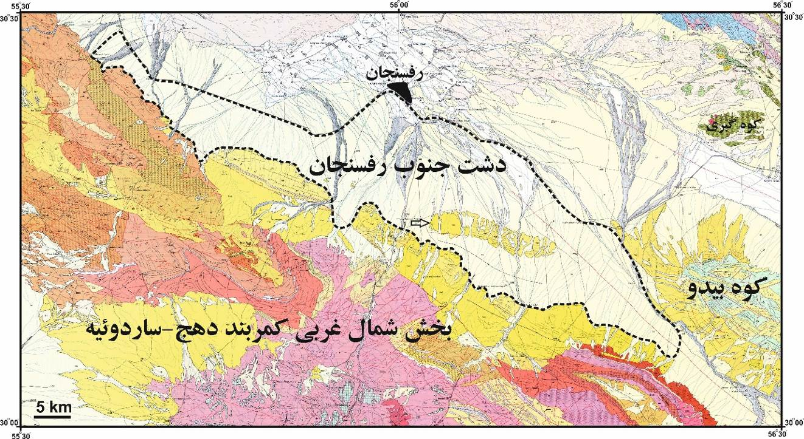

**شکل 1: نقشه زمین شناسی رفسنجان 1 (Dimitrijevic et al., 1971) و موقعیت جغرافیایی دشت جنوبی رفسنجان و ناحیه مورد مطالعه که با علامت پیکان مشخص شده است.**

**بحث و نتیجه گیری**

**در قسمت شرقی دشت جنوبی رفسنجان و در نهشته های کنگلومرایی، ماسه سنگی، گلسنگی و تراورتنی عهد حاضر، ته نشینی کانی های مس دار (شامل مالاکیت، آزوریت، آتاکامیت، پاراتاکامیت و کریزوکولا) به صورت لایه و لامیناسیون، سیمان و نودولی مشاهده می شود. به طور جزئی، در نهشته های دانه درشت کنگلومرایی و بعضاً ماسه سنگهای توفی دانه درشت، کربنات مس از نوع مالاکیت به صورت سیمان بین دانه ها را فراگرفته است (شکل 2). تمرکز سیمان شدگی در تمامی قسمت های توالی مشاهده نمی شود و به صورت موضعی و غالباً در قاعده سیکل های به سمت بالا ریز شونده وجود دارد. بخش دیگری از کانی های مس دار به صورت نودولی در اندازه های 10 تا 25 میلیمتر در ماسه سنگهای های توفی ریز دانه یا گلسنگهای توفی به رنگ سفید مشاهده می شود (شکل 2). این نهشته ها اغلب از سنگ شدگی مناسبی برخوردار بوده اما در برخی موارد فرایند هوازدگی سبب سست شدن بافت متراکم این سنگها شده است. نودول های مس دار به صورت شعاعی یا متحد المرکز مشاهده می شوند. مطالعات پتروگرافی (میکروسکوپی و پراش اشعه ایکس)** نشان می دهد که زمینه اغلب دگرسان شده و شامل مجموعه ای از کانی های گروه اسمکتیت است. کانی شناسی غالب نودول ها از سه بخش تشکیل شده است به گونه ای که کانی مالاکیت و کریزوکولا در مرکز و به دنبال آن کانی های پاراتاکامیت و کلینوپتیلولیت در قسمتهای خارجی تر (تیغه های شعاعی) مشاهده می شوند. کانی های مس به صورت سیمان و نودول که در دو گروه سنگی کنگلومرایی و ماسه سنگها و گلسنگهای توفی مشاهده می شوند از قابلیت تراش مناسبی برخوردار نبوده و در دسته سنگها و کانی های تزئینی و کلکسیونی قرار می گیرند.

در منطقه مورد مطالعه، گروه سومی از کانی های مس دار مشاهده می شوند که در بخش های انتهایی توالی رسوبی و نزدیک به سطح دشت همراه با رسوبات کربنات کلسیم (تراورتن) مشاهده می شوند به طوری که کربناتهای مس (مالاکیت، آزوریت و پاراتاکامیت) به صورت لایه های بسیار نازک و یا لامیناسیون و به طور متناوب و مکرر با کربنات های کلسیم (کلسیت و آراگونیت) بر روی کنگلومراها و ماسه سنگهای دانه درشت رسوبگذاری کرده اند (شکل 2). ضخامت این مجموعه چندان زیاد نبوده (حداکثر 1 متر انتهای توالی رسوبی کواترنری) اما از گسترش جانبی مناسبی برخوردار است. این گروه سنگی از قابلیت تراش مناسبی برخوردار بوده و نگین های زیبا و مناسبی از آن قابل بهره برداری است (شکل 3). از این رو می توان به عنوان گوهر سنگ معرفی شود. قطعات این گوهرسنگ با توجه به وجود کانیهای اصلی که رنگ این گوهر سنگ را ایجاد کرده اند و با توجه به زمینه کربناته آن و همچنین فشردگی متوسط کانیهای تشکیل دهنده و قرار گیری لایه های کانی مس دار در قسمت های مختلف سنگ، دارای خصوصیات فیزیکی به شرح زیر است: سختی 3 تا 5، وزن مخصوص 76/2 و ضریب شکست 55/1 تا 56/1. لازم به ذکر است **که به دست آوردن تمامی سنگهای کلکسیونی و گوهر سنگ های این منطقه از طریق سنگ جوری می تواند انجام گردد.**

مطالعات دقیقی در ارتباط با نحوه تشکیل کانی های مس رسوبی در منطقه مورد مطالعه در دست انجام است با این حال به نظر می رسد که کانی زایی مس در این ناحیه از نوع اگزاتیک باشد (شفیعی بافتی و همکاران، 1400). همانطور که در مقدمه آمد، نهشته های مورد مطالعه در پایین دست ارتفاعات مربوط به کمربند دهج-ساردوئیه می باشند. این کمربند غنی از کانسارهای مس از نوع پورفیری بوده و معادن مس زیادی در این مجموعه وجود دارد که از مهمترین آنها می توان به معادن مس سرچشمه، دره زار، درآلو و میدوک اشاره کرد. از این رو منشاء اصلی سیالات مس دار می تواند از ارتفاعات مذکور و در مراحل مختلف هوازدگی صورت پذیرفته باشد. از مشخصه های اصلی کانسارهای مس نوع اگزاتیک حضور انواع کانی های مس دار به جز سولفیدها است (Sillitoe, 2005; Riquelme et al., 2017; Fernández-Mort et  
al., 2018) که در نهشته های مورد مطالعه نیز هیچ گونه سولفید مس مشاهده نشده است. کانسارهای نوع اگزاتیک به ترتیب حاصل فرایندهای اکسیداسیون، آبشویی و غنی سازی سوپرژن هستند به طوری که سولفیدهای مس (و برخی دیگر از کانی های مس دار) در طی فرایندهای هوازدگی اکسید شده و سپس طی آبهای جوی و زیرزمینی از بین سنگ مادر شسته شده (فرایند آبشویی) و به سمت پایین دست حرکت می کند. این سیالات غنی از مس که دارای شرایط اسیدی و اکسیدی هستند در زمانی که شرایط رسوبگذاری فراهم شود (قلیایی و درجه اکسایش کمتر) می تواند به صورت سیمان در بین دانه ها، پر کننده فضای خالی (نودول) یا لایه و لامیناسیون های مجزا همراه با سایر کانی های شیمیایی (همچون کربنات کلسیم) رسوبگذاری کند. بدیهی است که رسوبات واجد کانسارهای نوع اگزاتیک بایستی جوانتر از سنگ مادر بوده و حتی رسوبات عهد حاضر را هم می تواند در بر بگیرد. از آنجایی که در منطقه مورد مطالعه چشمه های آب گرم فعال (ده زئیر) و غیر فعال (کن ترش) وجود دارند لذا غنی سازی محلول های مس دار در آب این چشمه ها نیز می تواند سبب ساز تشکیل کربنات ها (آزوریت و مالاکیت) و کلریدهای مس (آتاکامیت) شود.

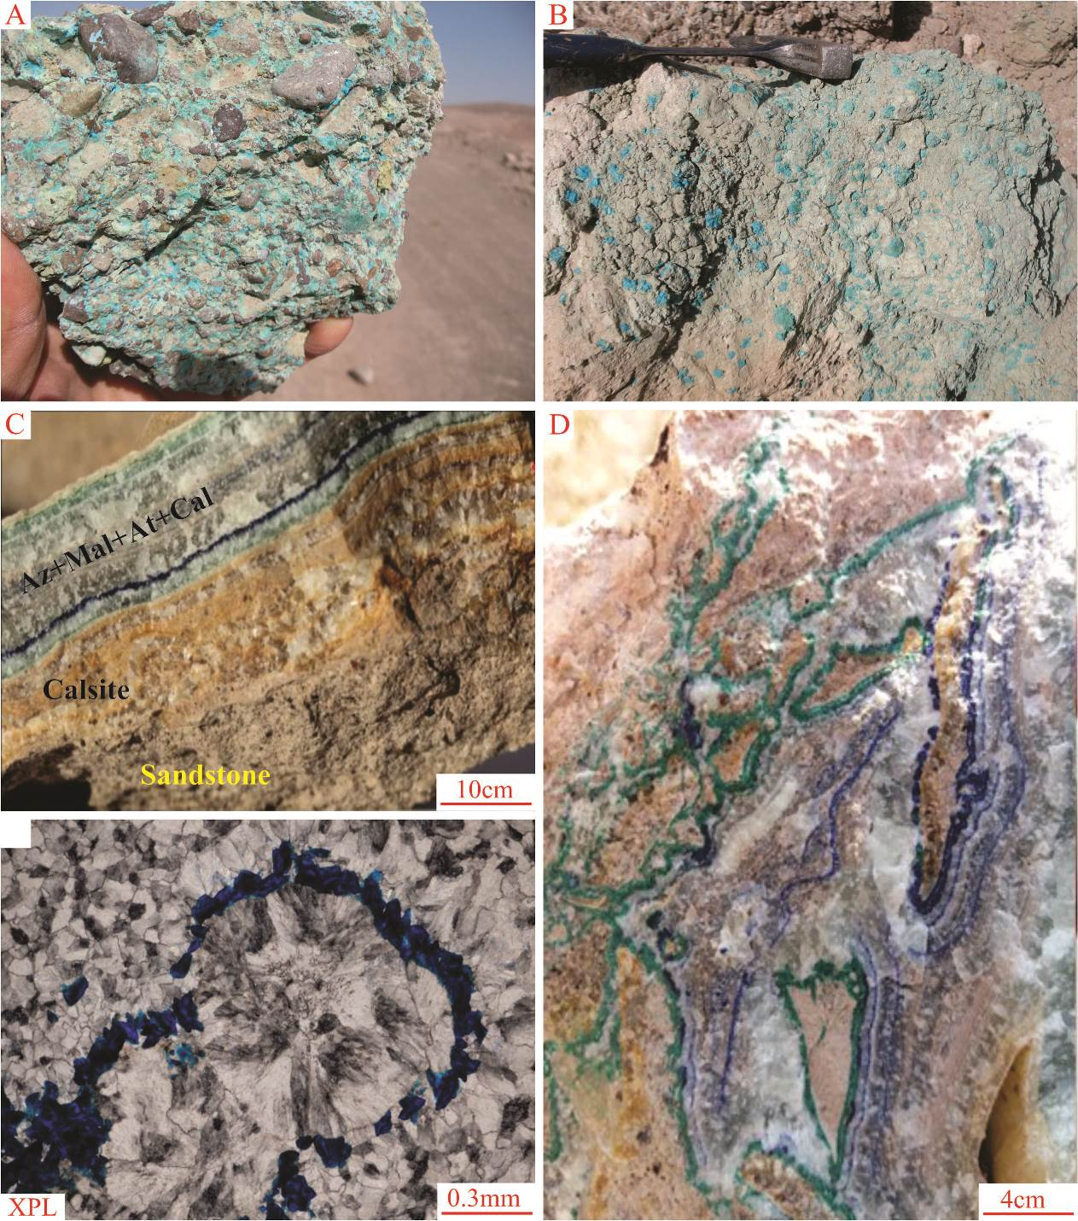

**شکل 2: نمونه های دستی و میکروسکوپی از کانی های مس رسوبی در نهشته های مورد مطالعه. A) کانی های مس دار (مالاکیت) به عنوان سیمان در کنگلومرا. B) نودول های مس دار در ماسه سنگ-گلسنگ توفی. C) لامیناسیون های مس دار (آزوریت، مالاکیت، پاراتاکامیت) همراه با کلسیت در نونه دستی. این نمونه ها به عنوان گوهرسنگ از قابلیت تراش مناسبی برخوردار هستند. D) نمایی نزدیک از لامیناسیون هایی از کانی های مس دار که دارای طرح های مختلف موازی، متحدالمرکز و متقاطع می باشند. E) تصویر میکروسکوپی از لامیناسیونهای آزوریت و کلسیت.**

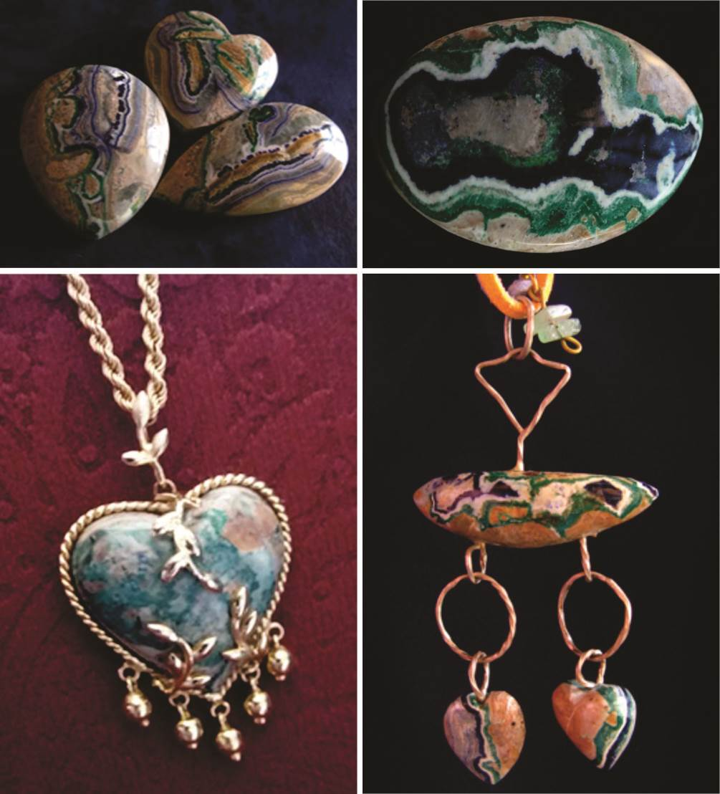

**شکل 3: نمونه های تراش خورده و جواهر سازی شده از گوهر سنگ معرفی شده در ناحیه مورد مطالعه**

**منابع**

**شفیعی بافتی، ب.، رحمن زاده، ف.، زندمقدم، ح.، طاهری نیا، ح.، طالبی، م.، زین الدینی، ا.، 1400.** گزارش اولین رخداد از کانی سازی مس نوع اگزاتیک در ایران. چهلمین گردهمایی ملی علوم زمین، تهران.

**طاهری نیا، ح. 1399.** بررسی ویژگی های زمین شناسی و کانی شناسی سنگهای تزئینی و گوهرسنگهای منطقه رفسنجان (غرب استان کرمان) و معرفی آنها. پایان نامه کارشناسی ارشد زمین شناسی اقتصادی، دانشگاه شهید باهنر کرمان، 223 صفحه.

**Dimitrijevic, M.D., Dimitrijevic, M. N., Djordevic, M., 1971.** Gological quadrangle map of rafsanjan,1/100000,Geological Survey of Iran Tehran ,sheetb 7150.

**Fernández-Mort, A., 2018.** A genetic model based on evapoconcentration for sediment-hosted exotic-Cu mineralization in arid environments: the case of the El Tesoro Central copper deposit, Atacama Desert, Chile. Mineralium Deposita 53, 775-795.

**Riquelme, R., Tapia, M., Campos, E., Mpodozis, C., Carretier, S., González, R., Muñoz, S., Fernández-Mort, A., Sanchez, C., Marquardt, C., 2017.** Supergene and exotic Cu mineralization occur during periods of landscape stability in the Centinela Mining District, Atacama Desert. Basin Res 30(3), 395-425.

**Sillitoe, R.H., 2005.** Supergene oxidized and enriched porphyry copper and related deposits. Econ Geol 100th Anniversary 29, 723–768.